|  |  |  |
| --- | --- | --- |
| logo_ESPOL | ESCUELA SUPERIOR POLITECNICA DEL LITORAL FACULTAD DE INGENIERIA EN ELECTRICIDAD Y COMPUTACION LICENCIATURA EN REDES Y SISTEMAS OPERATIVOS EXAMEN PARCIAL - CONMUTACION Y ENRUTAMIENTO I | logo_fiec |

##### ESTUDIANTE: \_\_\_\_\_\_\_\_\_\_\_\_\_\_\_\_\_\_\_\_\_\_\_\_\_\_\_\_\_\_\_\_\_\_\_\_\_\_\_\_\_\_\_\_\_\_\_\_\_\_\_\_\_\_\_\_\_\_\_ (08/JUL/2010)

1. Dé una definición de métricas a nivel de protocolos y explique por lo menos dos de ellas.
2. Explique con detalle el uso de las rutas estáticas.
3. Explique al menos dos razones por las que se producen los bucles de enrutamiento.
4. Detalle el uso de los siguientes comandos (Asuma el modo correspondiente):

show run:

enable secret course:

ip route 0.0.0.0 0.0.0.0 serial0/1:

debug ip rip:

passive-interface fastethernet1/0:

1. Dada la siguiente topología, determine:

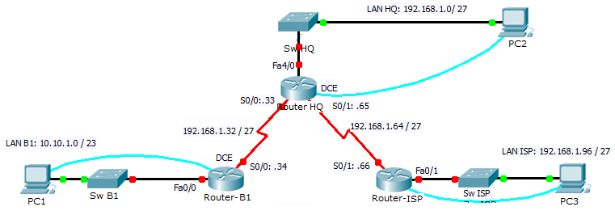

1. ¿Qué redes están presentes en la tabla de enrutamiento de Router-HQ antes de configurar RIP?
2. ¿Qué comandos se requieren para habilitar RIP en los tres ruteadores e incluir estas redes en las actualizaciones de enrutamiento?
3. ¿Qué comando se emplearía en Router-B1 para deshabilitar las actualizaciones RIP en la interfaz FastEthernet?
4. Si se deben configurar rutas estáticas en Router-ISP para todo el tráfico destinado a las direcciones que se usan en las LAN de B1 y de HQ; y en el enlace entre los ruteadores B1 y HQ: ¿Qué comandos se deben configurar en Router-ISP para lograr esto?
5. Con lo anteriormente realizado, ¿será exitoso un ping desde **PC3** hacia **PC1**? Justifique su respuesta.
6. Dados los siguientes resúmenes de configuración luego de ejecutar el comando “show ip route” en tres ruteadores, realice un grafico detallando la topología de red:

Codes: C - connected, S - static, I - IGRP, R - RIP, M - mobile, B – BGP

D - EIGRP, EX - EIGRP external, O - OSPF, IA - OSPF inter area

N1 - OSPF NSSA external type 1, N2 - OSPF NSSA external type 2

E1 - OSPF external type 1, E2 - OSPF external type 2, E – EGP

**Router-E1#**show ip route

172.16.0.0/30 is subnetted, 1 subnets

C 172.16.1.0 is directly connected, Serial0/1

10.0.0.0/30 is subnetted, 1 subnets

C 10.10.1.0 is directly connected, Serial0/0

C 192.168.1.0/24 is directly connected, FastEthernet0/1

R 192.168.3.0/24 [120/1] via 10.10.1.2, Serial0/0

R 192.168.2.0/24 [120/1] via 172.16.1.2, Serial0/1

**Router-E2#**show ip route

10.0.0.0/30 is subnetted, 1 subnets

C 10.10.1.0 is directly connected, Serial0/0

C 192.168.3.0/24 is directly connected, FastEthernet0/2

R 192.168.1.0/24 [120/1] via 10.10.1.1, Serial0/0

R 192.168.2.0/24 [120/1] via 10.10.1.1, Serial0/0

**Router-E3#**show ip route

172.16.0.0/30 is subnetted, 1 subnets

C 172.16.1.0 is directly connected, Serial0/1

C 192.168.2.0/24 is directly connected, FastEthernet0/1

R 192.168.1.0/24 [120/1] via 172.16.1.1, Serial0/1

R 192.168.3.0/24 [120/1] via 172.16.1.1, Serial0/1